Театрализованные игры детей
Воспитатель: Бондарева В.В.
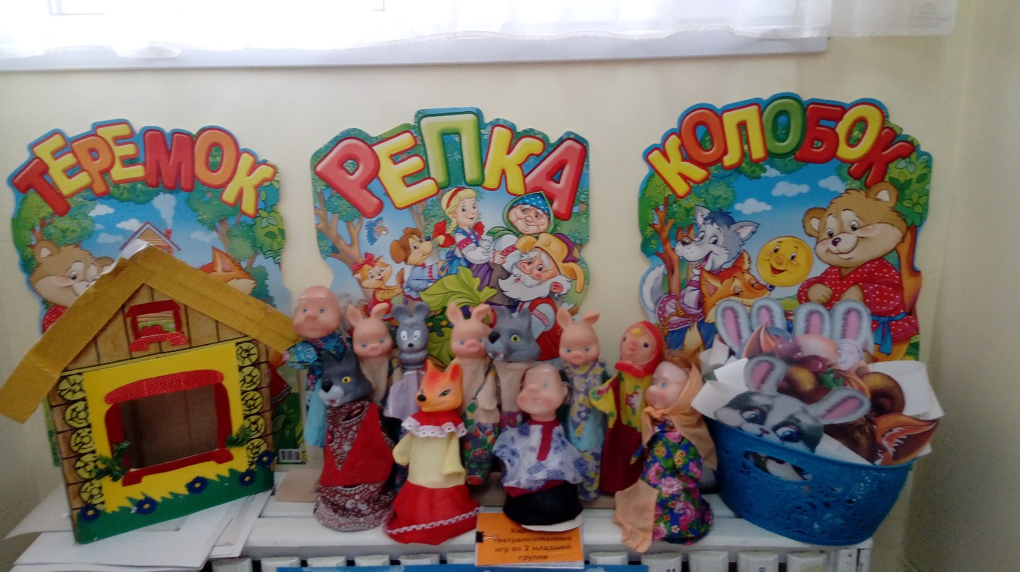
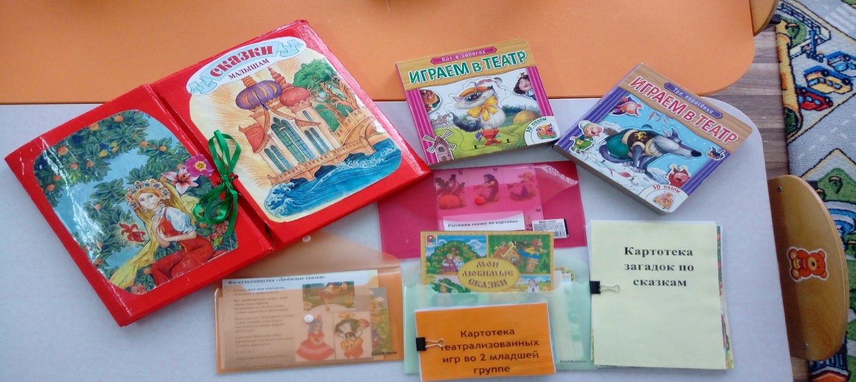
Театрально – игровая деятельность обогащает детей новыми впечатлениями, знаниями и умениями, развивает интерес к литературе и театру. Формирует диалогическую, эмоционально – насыщает речь, активизирует словарь, способствует нравственно – этическому воспитанию каждого ребенка. Театральные игры рассматриваются как действительное средство всестороннего развития личности, воспитание активности, коллективизма, уверенности в своих силах, инициативы.
Театральные игры основаны на драматизации литературных произведений ( или собственных инсценировок ), приспособленных для исполнения на сценической площадке. Дети четвертого года жизни с воспитателем разыгрывают простейшие сюжеты знакомых сказок, используя элементы костюмов и шапочек с силуэтами персонажей. Дети охотно подключаются к драматизации сказки с помощью фланелеграфа, настольного и пальчикого театра простых в управлении – короткий выразительный текст помогает ребенку поставить себя на место изображаемого героя. Он учится двигаться в такт произносимому тексту. Знают и любят кукольный театр с большим желанием участвуют в инсценировках. При чтении произведения обращайте особое внимание на прямую речь, авторские характеристики героя. Предлагайте пересказывать текст, часто используйте иллюстрации, учите ребенка слышать. Персонажи должны быть понятны детям «Федорино горе», «Теремок», « Гуси – лебеди» - тогда детям будет несложно передать их эмоциональное состояние. Дети учатся узнавать по внешним признакам настроение человека.
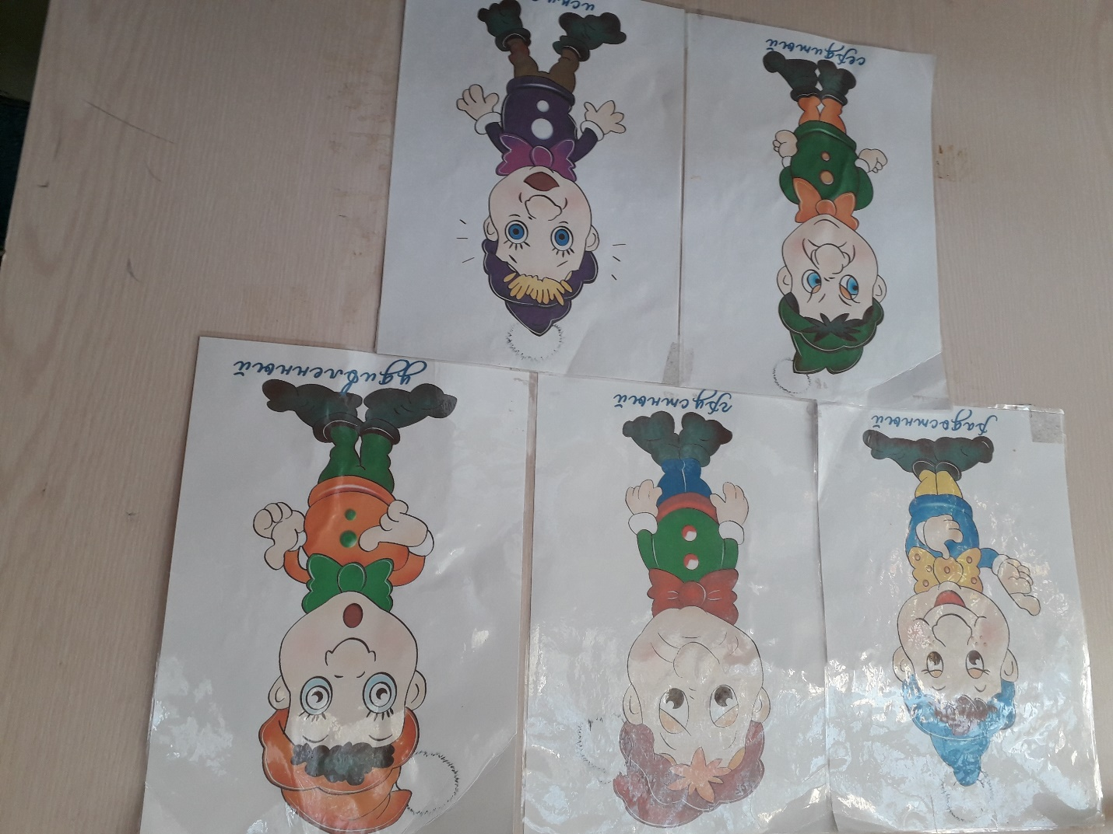
Дошкольники любят театрализованные игры. Они живут одной жизнью с героями инсценировок, выражают свое одобрение или негодование, восклицаниями вмешиваются в ход событий.
Театр это чудо
Много в городе театров, много в городе артистов . И растем мы им на славу, подрастаем очень быстро . Чудо есть на белом свете, в сказку верится не даром . Это чудо знают дети, называется театром.

ИГРЫ: НАСТОЛЬНОГО ТЕАТРА
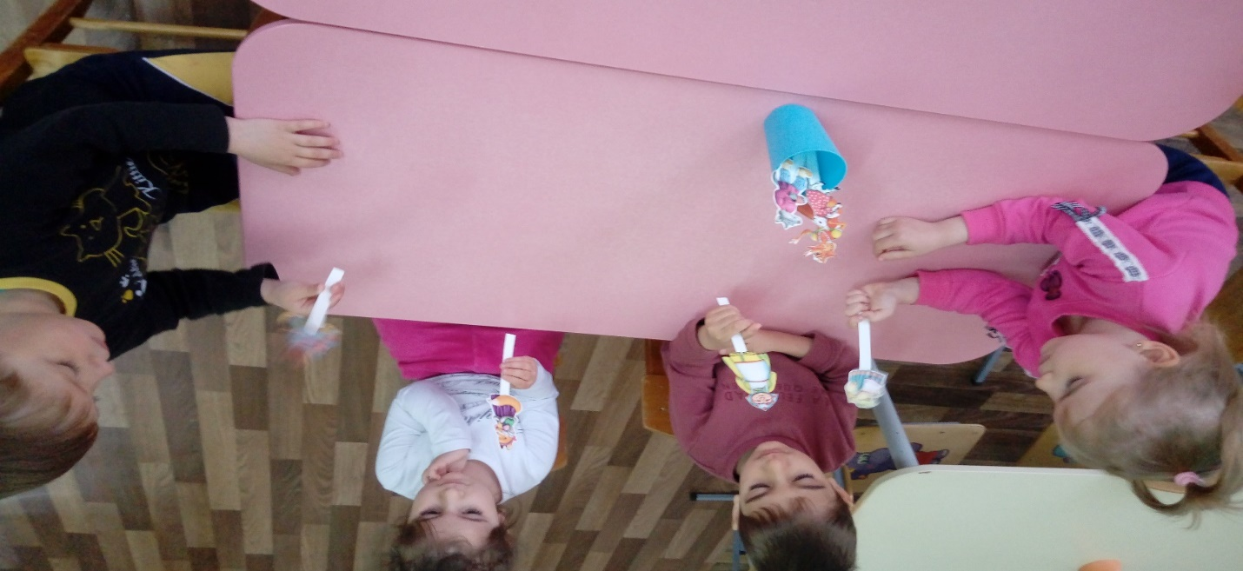
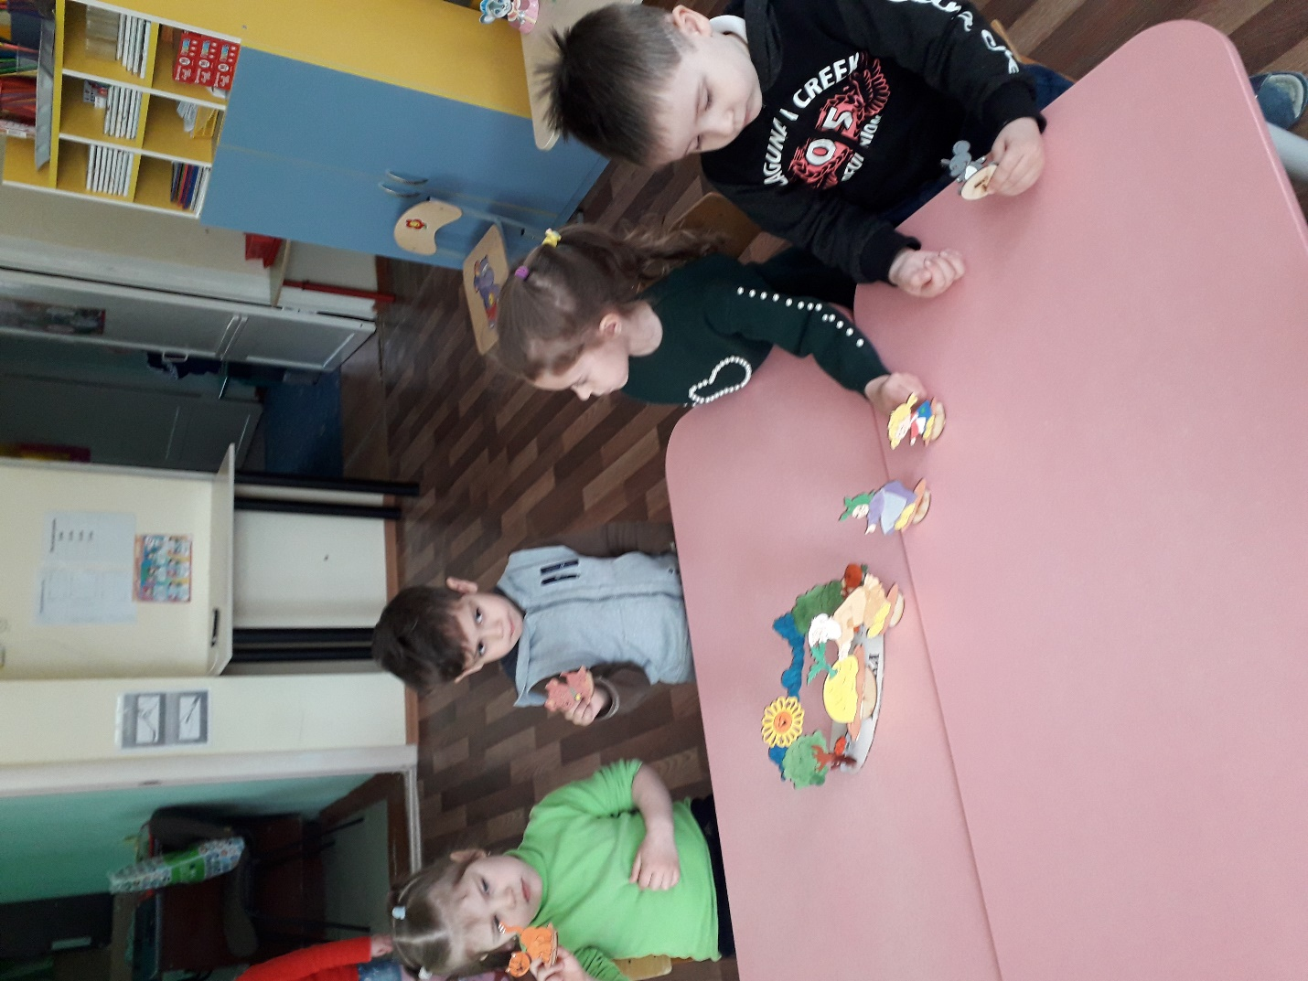
ИГРЫ: ТЕАТРАЛИЗОВАННЫЕ В ШАПОЧКАХ
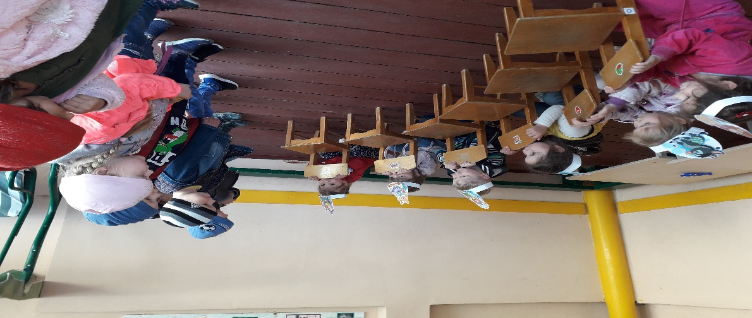
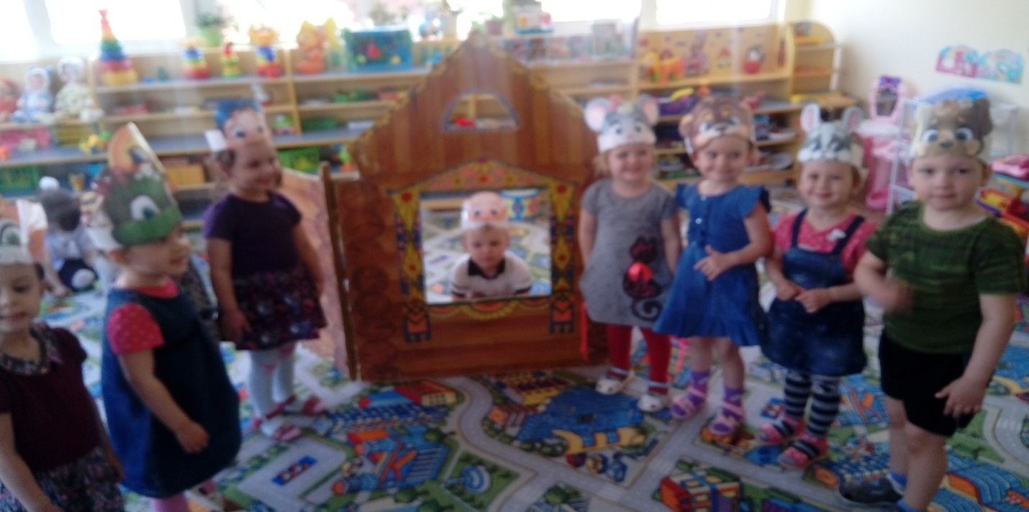
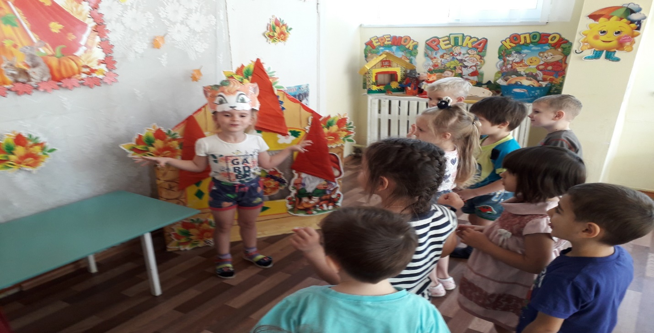
ИГРЫ: ПАЛЬЧИКОГО ТЕАТРА
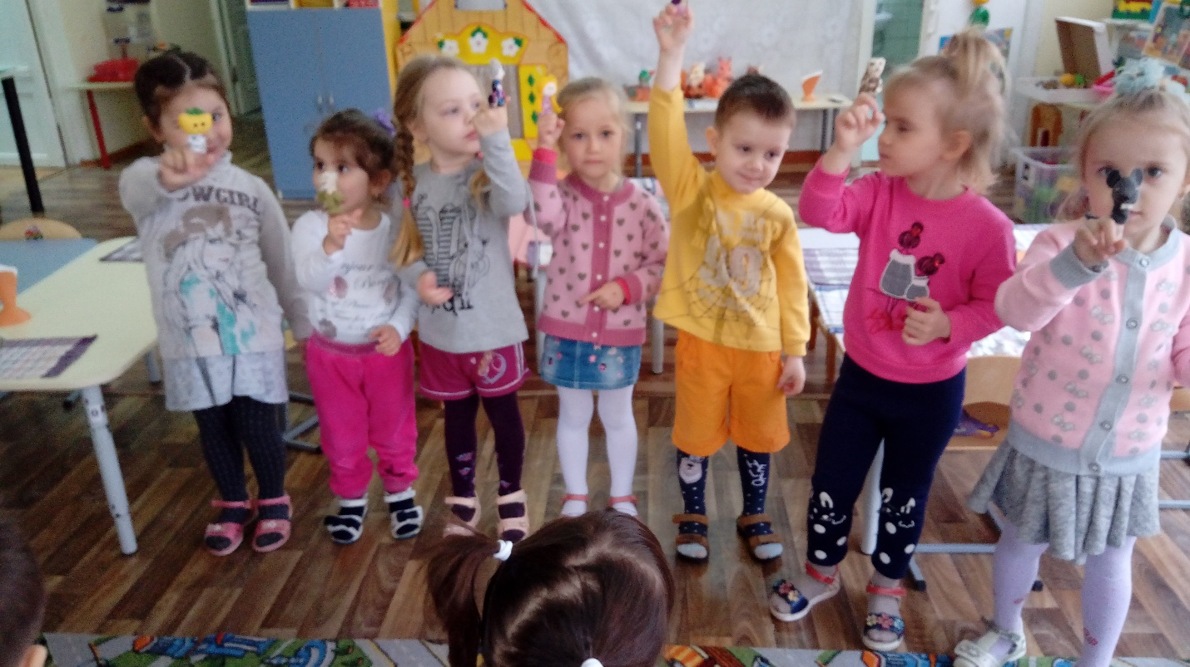

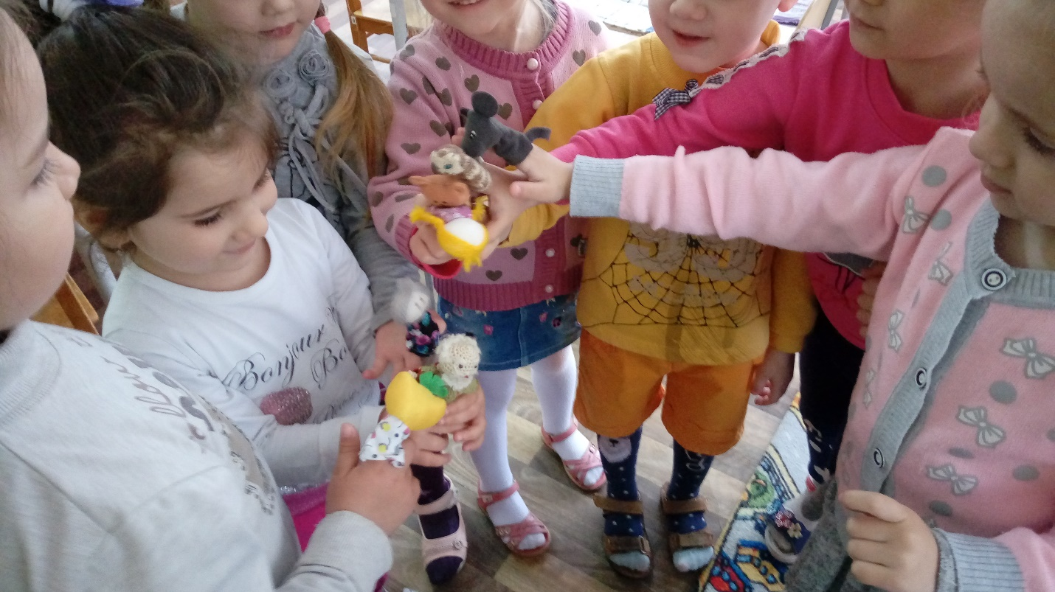
ТЕАТР: ПО НАБОРУ ИГРУШЕК
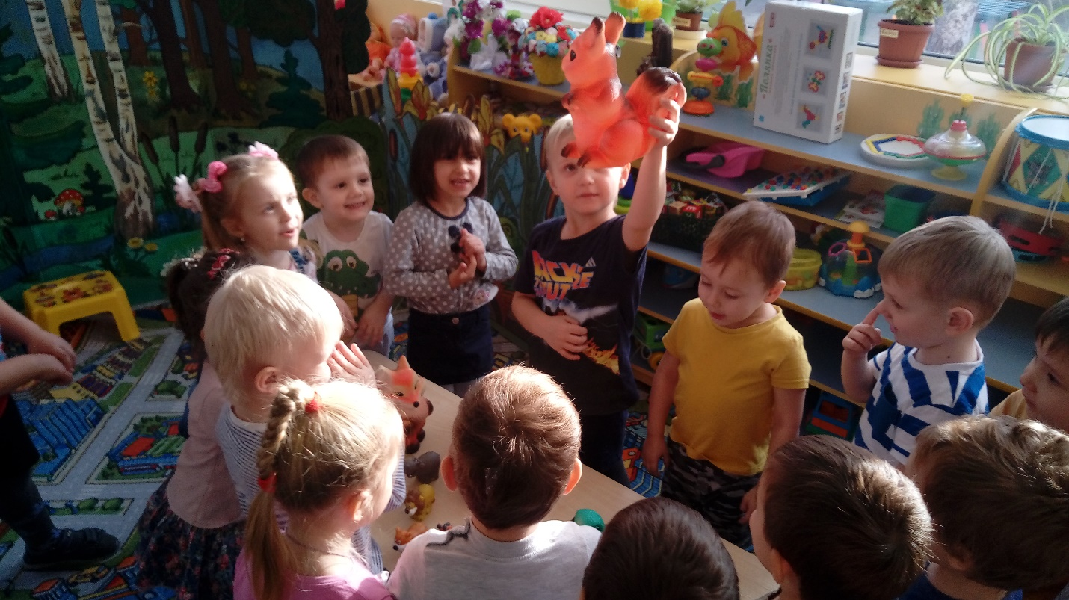

ТЕАТРАЛИЗОВАННЫЕ ИГРЫ: В КОСТЮМАХ СКАЗОЧНЫХ ГЕРОЕВ
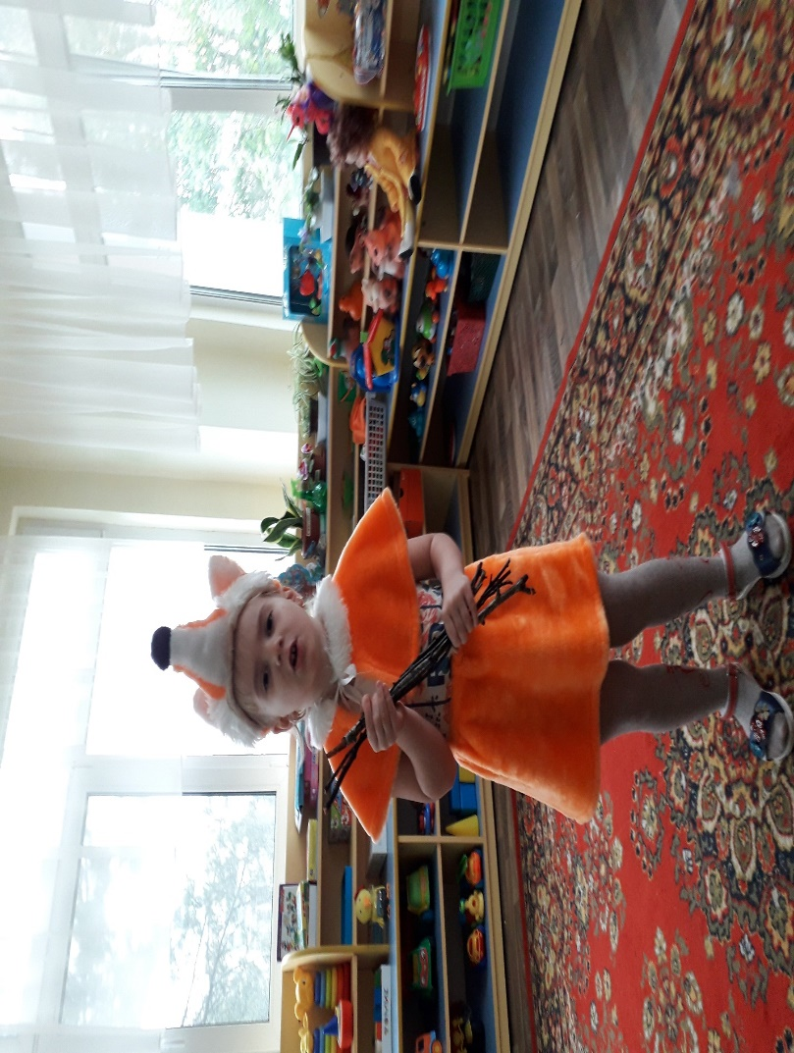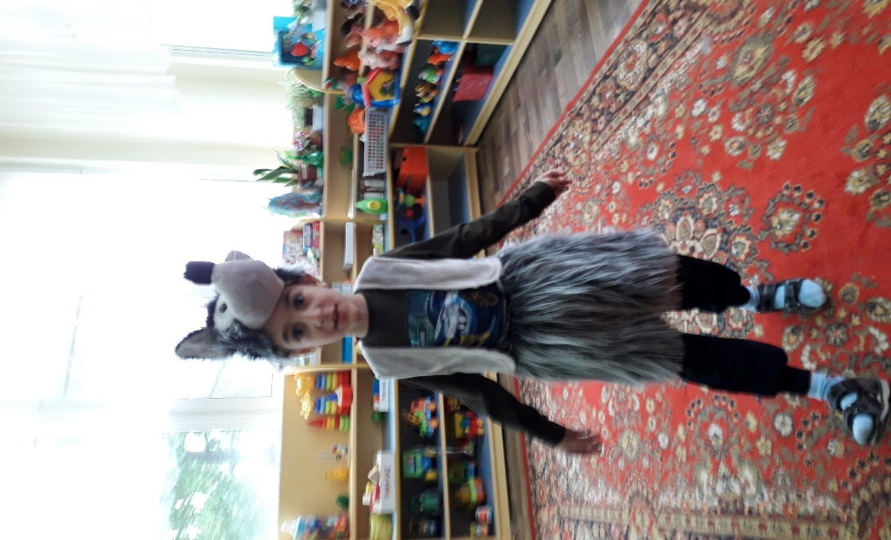
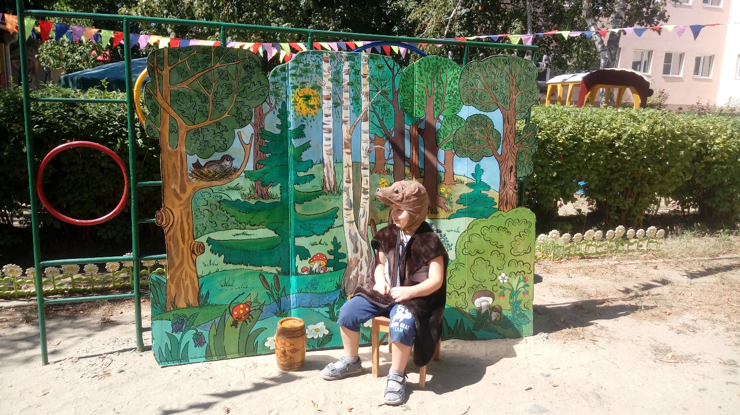
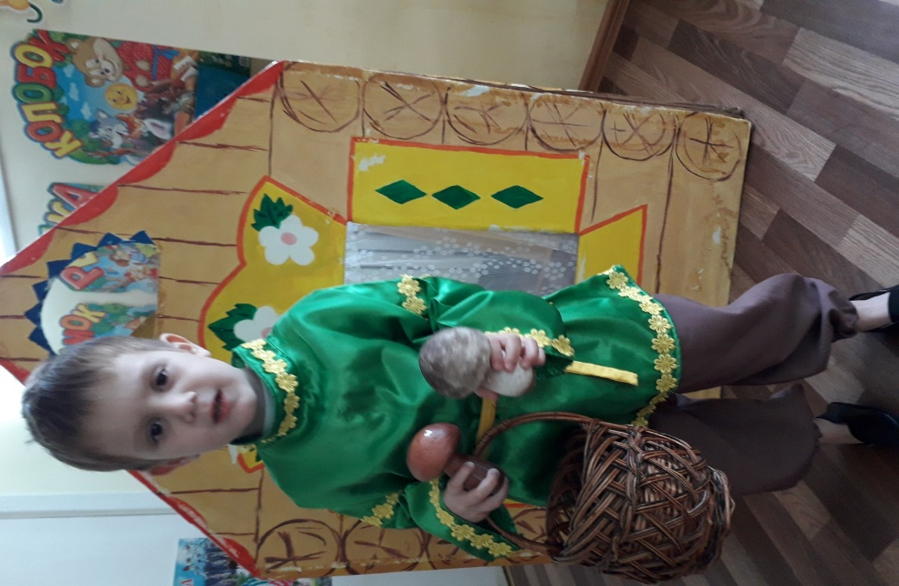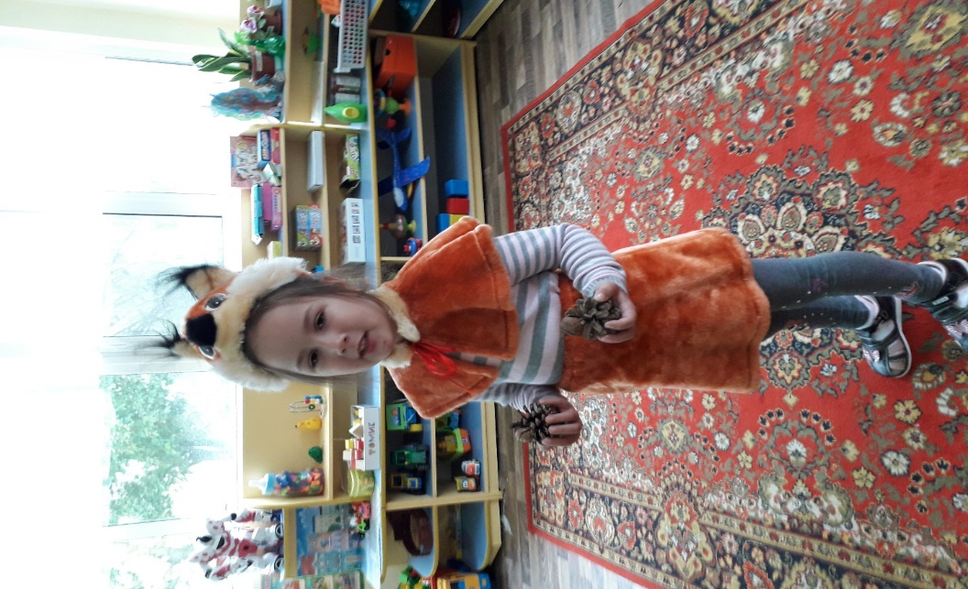

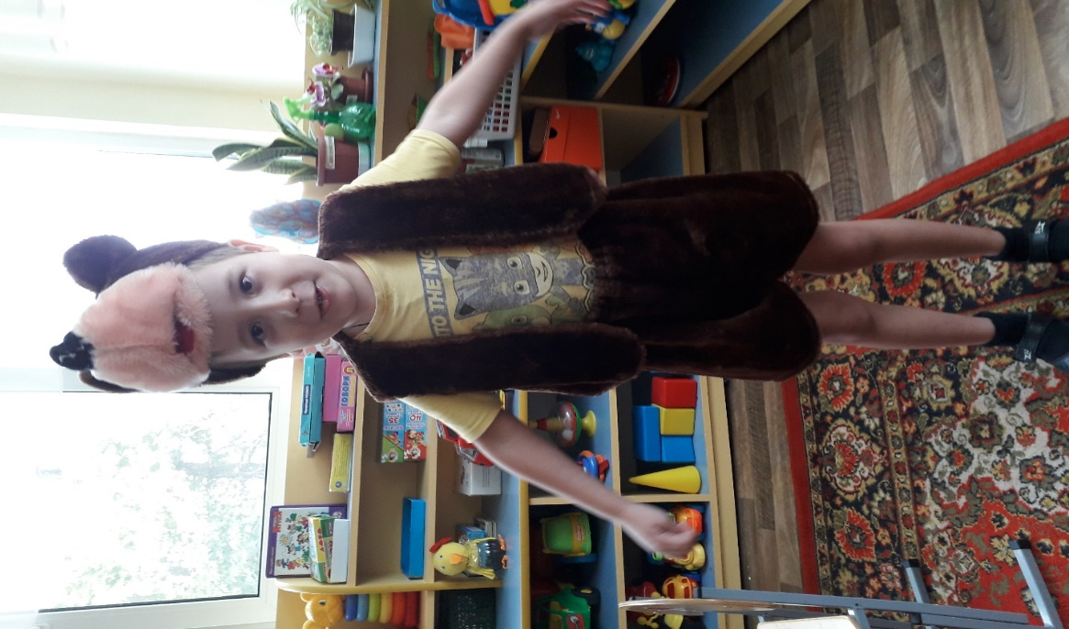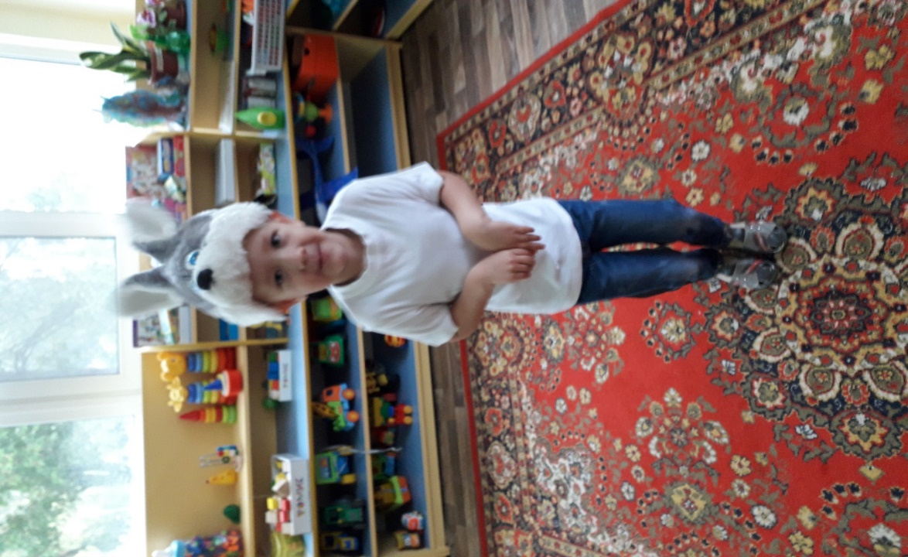

НАСТОЛЬНЫЕ ИГРЫ В ТЕАТР: « Выложи сказку »
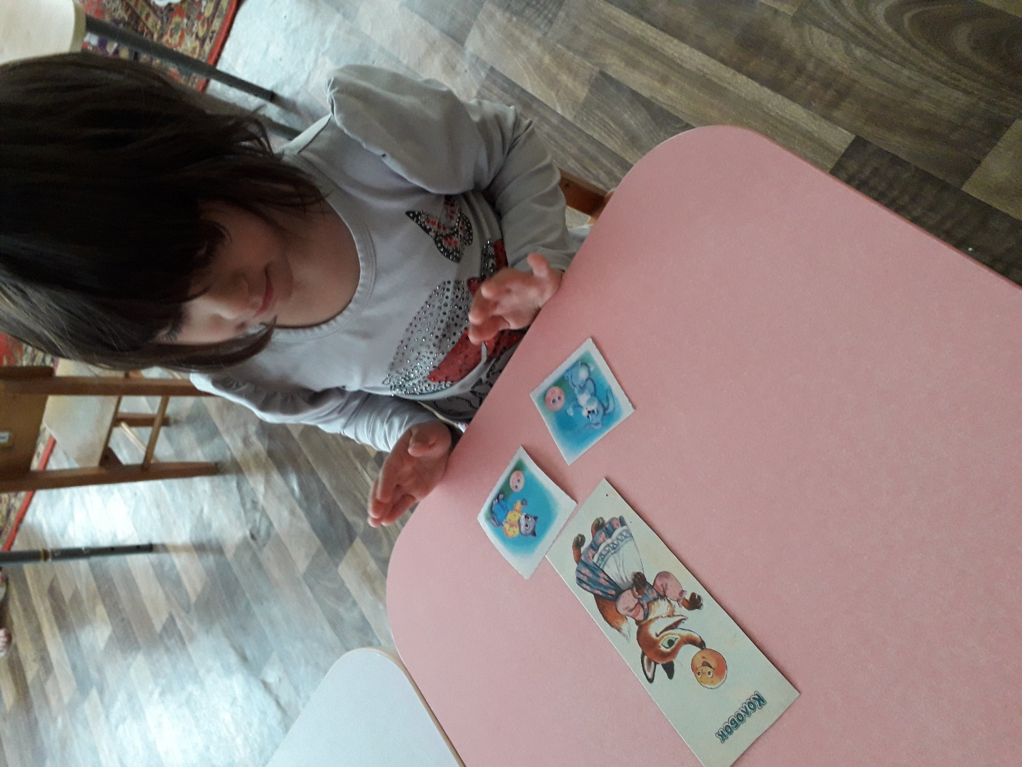
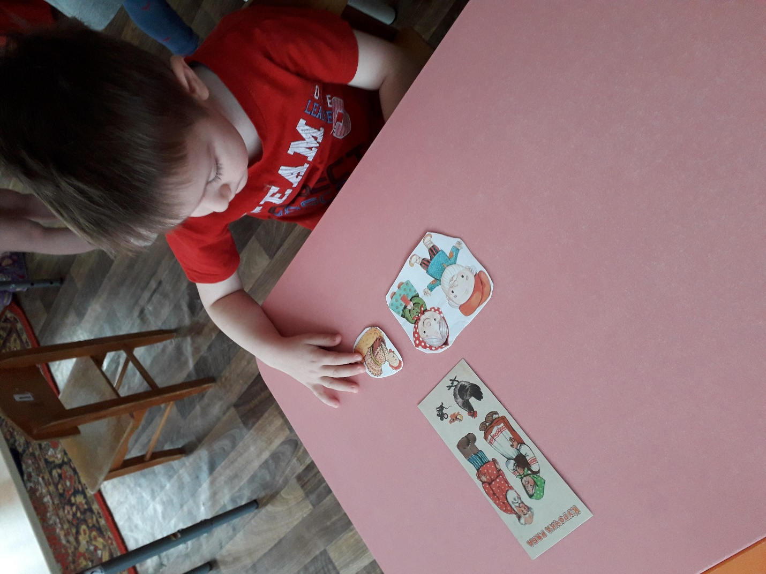

КУКОЛЬНЫЙ ТЕАТР
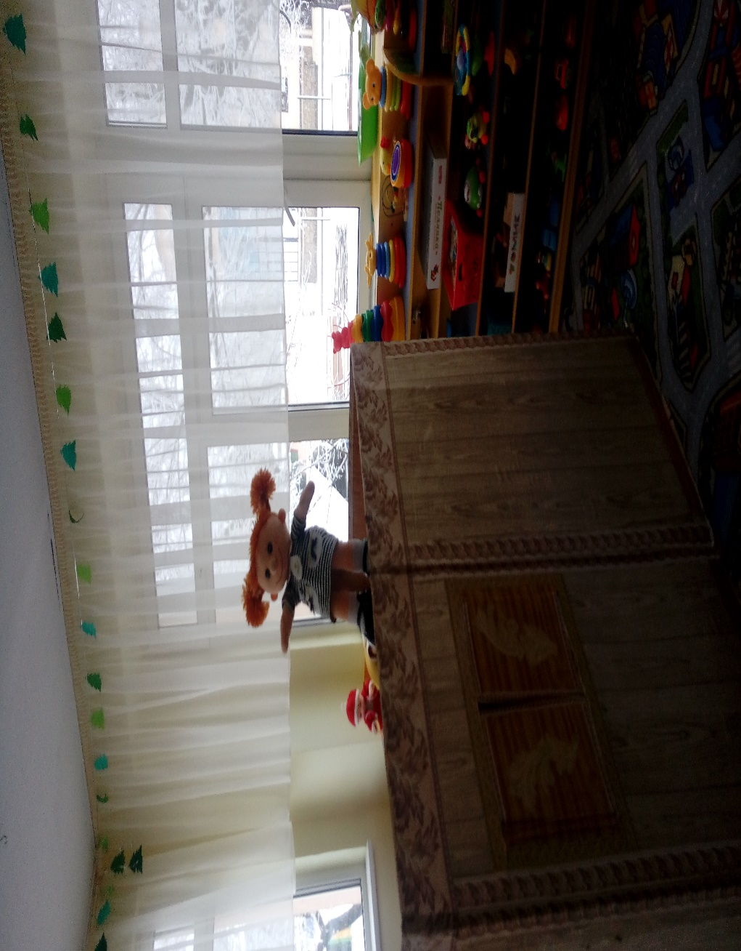
МЫ ИГРАЕМ В СКАЗКУ « ТЕРЕМОК »
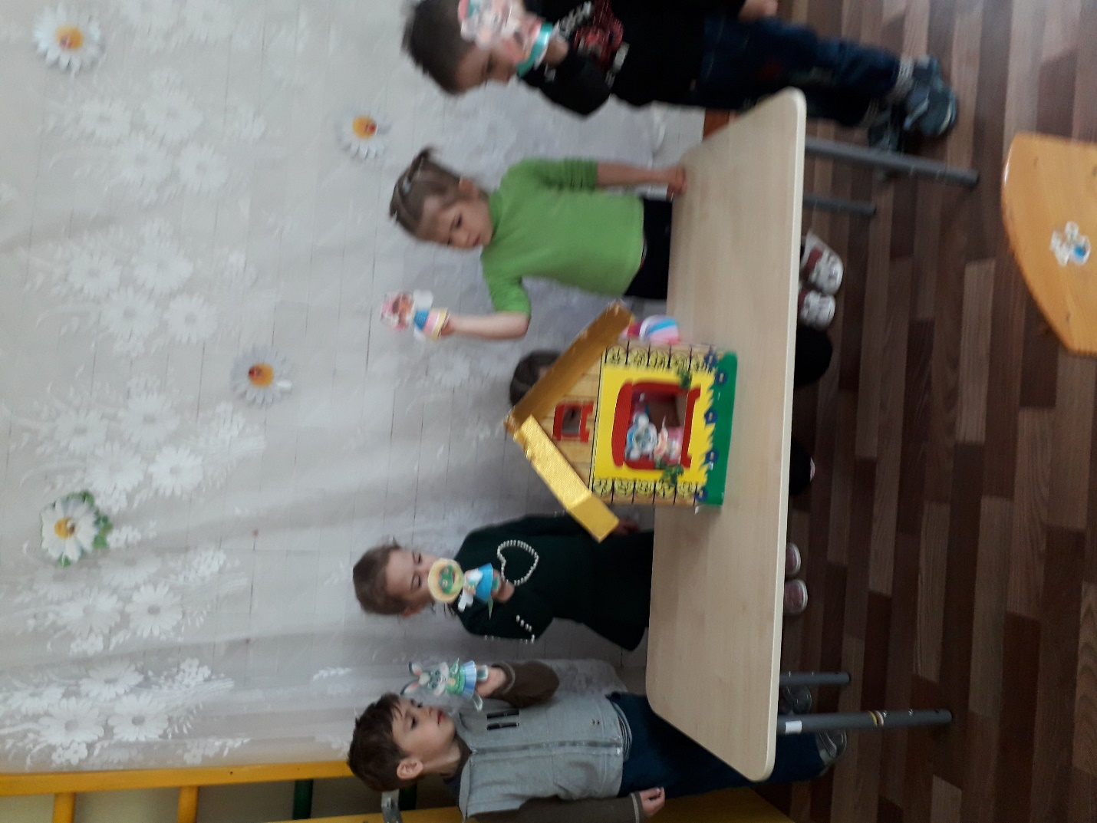
МЫ ИГРАЕМ В СКАЗКУ « РЕПКА »
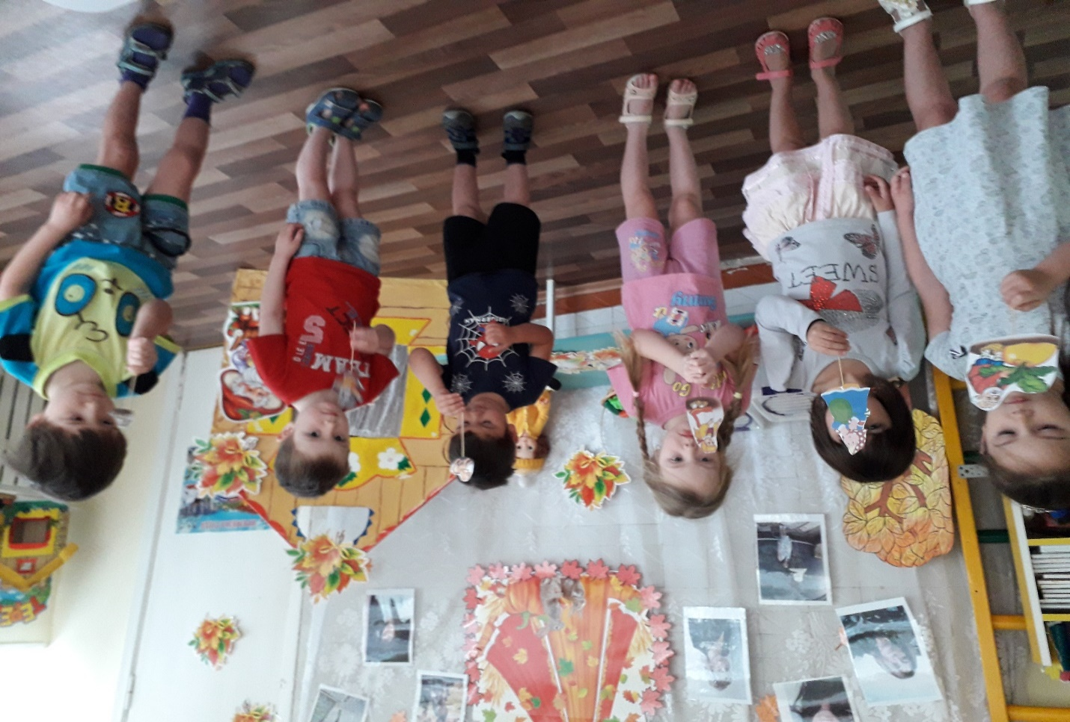
МЫ В ТЕАТРЕ
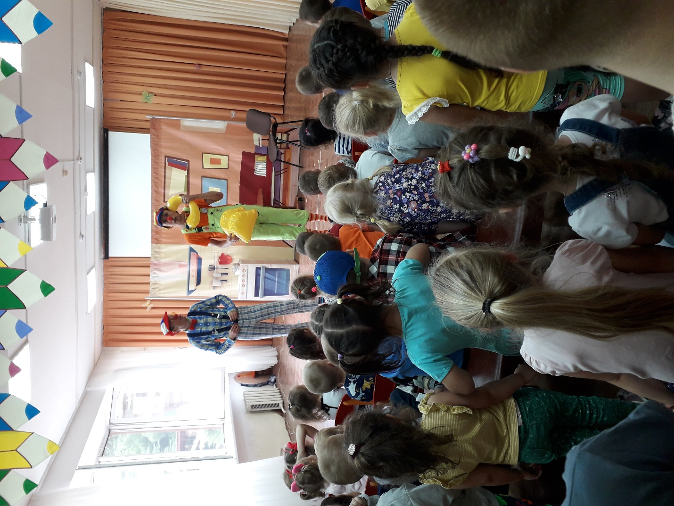
ТЕАТР СВОИМИ РУКАМИ

